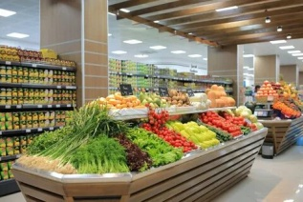 | 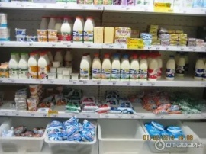 | «Как ходить в магазин за покупками»  Я хожу в магазин за покупками.  Я умею сам покупать молоко.  Иногда меня мама просит купить молока.  Мама даёт мне денег купить молока.  Я иду в магазин.  В супермаркете много отделов.  Я знаю, где находится молочный отдел.  Я выбираю молоко, которое мне нужно.  Я внимательно читаю на упаковке название молока и производителя.  Мы с мамой составляем список продуктов.  Если мне трудно найти продукт, я подойду к консультанту и попрошу помощи.  На кассе бывает много народу, я встану в очередь и буду ждать.  Я люблю рассчитываться кредитной картой мамы.  Иногда я оплачиваю наличными деньгами, знаю точно, сколько мне должны дать сдачи.  Мама всегда довольна мною.  Она говорит мне: «Ты-мой помощник»
 | 
